Wakacje czasem radosnego wypoczynku z Bogiem

Cele katechetyczne – wymagania ogólne
– Zrozumienie, że wakacje to czas odpoczynku, ale także spotkań z Jezusem
– Postawa radosnego przeżywania z Jezusem wolnego czasu

Treści nauczania – wymagania szczegółowe
Wiedza
Dziecko:
– wie, że czas wakacji to czas wdzięczności Bogu,
– pamięta, że kościół jest miejscem spotkania z Jezusem.

Umiejętności
Dziecko:
– potrafi dostrzec obecność Jezusa w różnych sytuacjach życiowych,
– potrafi swoimi słowami opowiedzieć o spotkaniu Jezusa z dziećmi.

I. POWITANIE
1. Przywitanie i modlitwa piosenką
Modlitwa: „Ojcze nasz”
Piosenka pt.: „Dziękuję Ci za te wszystkie noce i dni”: https://www.youtube.com/watch?v=QMmA1AVdl6s

2. Przypomnienie wiadomości z poprzedniej katechezy
O kim mówiliśmy podczas ostatniej katechezy?
Jakie było motto życia Kard. Stefana Wyszyńskiego?
Komu poświęcił swe życie Kard. S. Wyszyński?

3. Zbliżają się wakacje – wprowadzenie w temat
Dzisiaj spotkamy się po raz ostatni przed wakacjami. Wakacje to czas, który kojarzy nam się z odpoczynkiem, z wyjazdami. Przed każdym wyjazdem rodzice pakują w różne torby, walizki, plecaki wiele rzeczy. Również ja zapakowałam do plecaka przedmioty, które przydadzą się na wakacjach.
K. pokazuje zapakowany plecak. Do wakacji powinniśmy się dobrze przygotować.

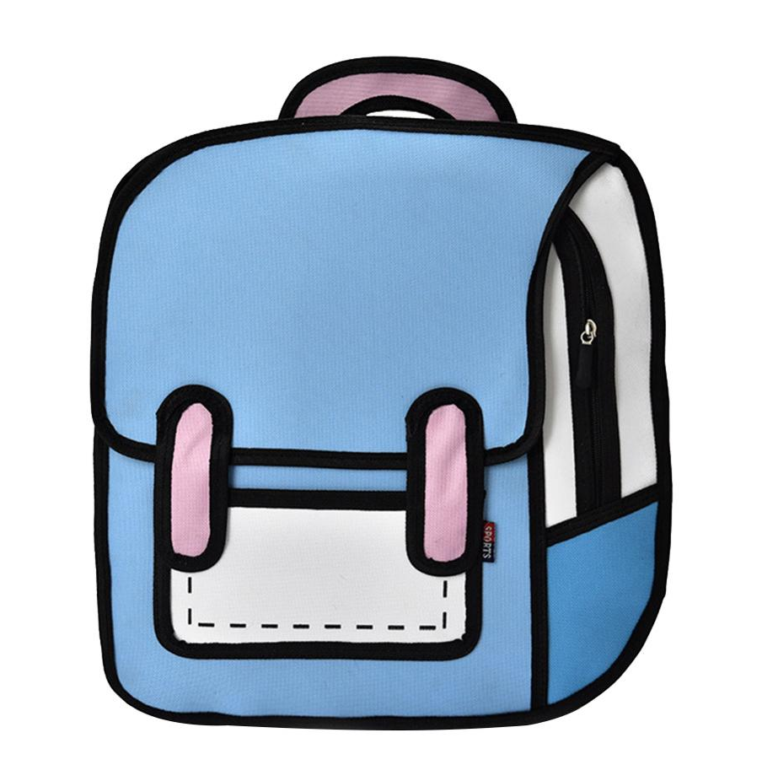

II. ZAPROSZENIE DO PAMIĘTANIA O BOGU PODCZAS WAKACJI
1. Przygotowania do wakacji – prezentacja z rozmową kierowaną
W tym plecaku jest wiele ciekawych rzeczy.
Wyjmowane przedmioty są związane z okresem letnim: okulary przeciwsłoneczne, zabawki do piasku, krem przeciwsłoneczny, piłka plażowa itp. Wśród tych rzeczy jest także różaniec i książeczka do nabożeństwa. K. pokazuje dzieciom kolejne przedmioty i pyta o ich zastosowanie.
– Co to za przedmiot?
– Do czego służy piłka plażowa?
Wakacje to czas odpoczynku, zabaw, zwiedzania ciekawych miejsc. Nie możemy jednak zapominać o Jezusie, dlatego wśród przedmiotów przydatnych podczas wakacji znalazł się różaniec i modlitewnik.
2. Z Bogiem na wakacjach
W ciągu całego roku szkolnego spotykaliśmy się razem, rozmawialiśmy o Jezusie. On był z nami, mówił do nas.
– Gdzie będziemy mogli Go spotkać w czasie wakacji?
Z Jezusem możemy się spotykać wszędzie: w górach, w lesie, na łące, w parku, nad wodą. Jezus chce, abyśmy byli szczęśliwi. Pragnie, abyśmy się cieszyli słońcem, ciepłą wodą, śpiewem ptaków, kwiatami na łące i drzewami w lesie. Chce także spotkać się z każdym z nas nie tylko w tych miejscach. Jest jedno miejsce bardzo szczególne, wyjątkowe – to kościół.

III. ODPOWIEDŹ RADOŚCIĄ NA SPOTKANIE Z JEZUSEM
3. Odczytanie fragmentu Pisma Świętego
Gdy z Nim rozmawiamy, okazujemy Mu swoją miłość. W sposób szczególny czynimy tak podczas Mszy Świętej.
Jezus bardzo lubił spotykać się z dziećmi. Posłuchajcie, co robił, gdy przynoszono je do Niego.
Fragment Mk 10,13-16: „Przynosili Mu również dzieci, żeby ich dotknął; lecz uczniowie szorstko zabraniali im tego. A Jezus, widząc to, oburzył się i rzekł do nich: «Pozwólcie dzieciom przychodzić do Mnie, nie przeszkadzajcie im; do takich bowiem należy królestwo Boże. Zaprawdę, powiadam wam: Kto nie przyjmie królestwa Bożego jak dziecko, ten nie wejdzie do niego». I biorąc je w objęcia, kładł na nie ręce i błogosławił je”.

4. Pytania do tekstu biblijnego
– Dlaczego rodzice przynosili dzieci do Jezusa?
– Dlaczego uczniowie Jezusa nie zgadzali się, aby rodzice podawali dzieci do błogosławienia?
– Jak zachowywał się Jezus, gdy widział dzieci?
– Gdzie dzisiaj możemy spotkać się z Jezusem?
– Gdzie możemy usłyszeć słowa Jezusa?

IV. POŻEGNANIE
1. Rymowanka
K. uczy dzieci rymowanki:
Wakacje radośnie przeżywamy i o Bogu pamiętamy

2. Modlitwa dziękczynna
Pomyślmy, za co chcemy podziękować Jezusowi.
Drogi Jezu, dziękujemy Ci za słońce. Dz.: Dziękujemy Ci, Jezu.
Kochany Jezu, dziękujemy Ci za czas wakacji. Dz.: Dziękujemy Ci, Jezu.

Piosenka pt.: „Kiedyś o Jezu”
https://www.youtube.com/watch?v=iUNYrlEexzY

